一、填空题，（每空2分，共40分）

1．已知质点位矢随时间变化的函数形式为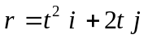，式中的单位为m，的单位为s.则该质点任一时刻的速度 和加速度 ；任一时刻的切向加速度 和法向加速度 。
解：(1)由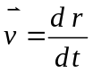，有：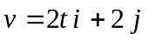，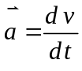，有：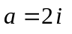；
（2）而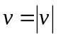，有速率：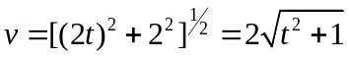
∴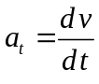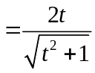，利用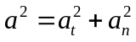有： 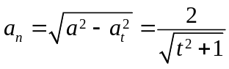。

2.飞轮半径为0.4 m，自静止启动，其角加速度为β=10.2 rad·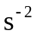，＝2s时边缘上各点法向加速度等于 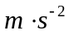；切向加速度等于 。

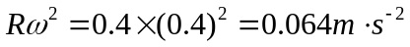； 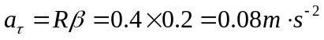

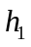
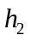
3. 路灯距地面的高度为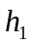，一身高为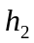的人在路灯下以匀速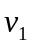沿直线行走。求人影顶端的运动速度 。

解：设人向路灯行走，t时刻人影中头的坐标为，足的坐标为，
由相似三角形关系可得：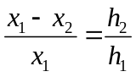，
∴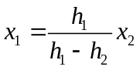
两边对时间求导有：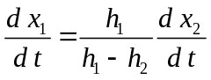 ，考虑到：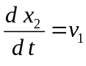，
知人影中头的速度：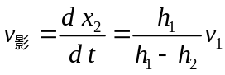（常数）。

4．质量为的子弹以速度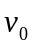水平射入沙土中，设子弹所受阻力与速度反向，大小与速度成正比，比例系数为，忽略子弹的重力，子弹射入沙土后，速度随时间变化的函数式为 ；子弹进入沙土的最大深度 。
解：由牛顿第二定律可得：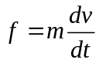，则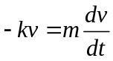
分离变量，可得：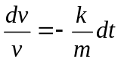，两边同时积分，有：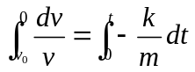，
所以：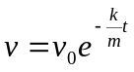
（2）子弹进入沙土的最大深度也就是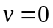的时候子弹的位移，推出：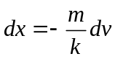，而这个式子两边积分就可以得到位移：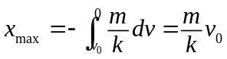

5．一颗子弹在枪筒里前进时所受的合力大小为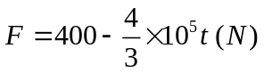，子弹从枪口射出时的速率为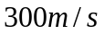。设子弹离开枪口处合力刚好为零。子弹走完枪筒全长所用的时间为 ；子弹在枪筒中所受力的冲量 ；子弹的质量为 。
解：（1）由于离开枪口处合力刚好为零，有：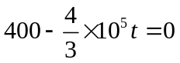，
得：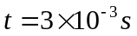；
（2）由冲量定义：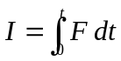有：
（3）再由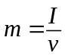，有：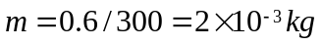。

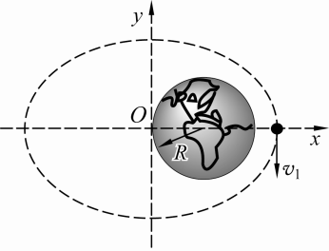
6．如图，人造地球卫星近地点离地心r₁=2R，（R为地球半径），远地点离地心r₂=4R。卫星在远地点处的速率 （用地球半径R以及地球表面附近的重力加速度g来表示）；卫星运行轨道在近地点处的轨迹的曲率半径ρ 。

解：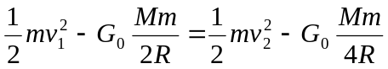，
考虑到：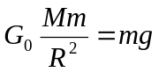，有： 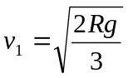，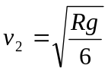；
远地点速度为：

利用万有引力提供向心力，有：
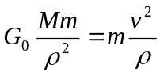，
可得到：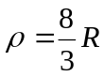。
7．一火箭以0.8c 的相对速度经过地球朝月球飞去，以地球上的观察者来看，地月之间距离为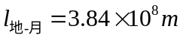，按地球上的观察者来看，从地球到月球的旅程需要时间为 ；按火箭上乘客来看，这段旅程需要时间则为 。
解：对于地球上的观察者来看，，
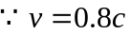，
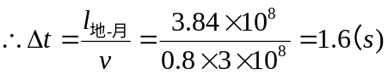
对于火箭上的观察者来看，
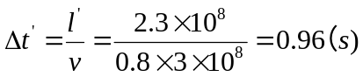

8. 质量为的小孩站在半径为、转动惯量为的可以自由转动的水平平台边缘上(平台可以无摩擦地绕通过中心的竖直轴转动)。平台和小孩开始时均静止。当小孩突然以相对地面为的速率沿台边缘逆时针走动时，此平台相对地面旋转的角速度为 。
解：此过程角动量守恒：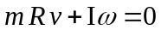，有： 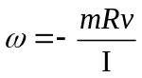。

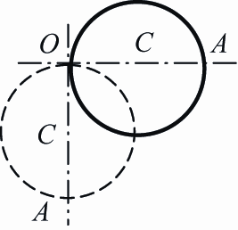
9．如图所示，一质量为、半径为的圆盘，可绕轴在铅直面内转动。若盘自静止下落，略去轴承的摩擦，盘到虚线所示的铅直位置时，质心C和盘缘A点的速率为 ；在虚线位置轴对圆盘的作用力 。
解：（1）设虚线位置的C点为重力势能的零点，
下降过程机械能守恒，
有：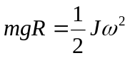 ，而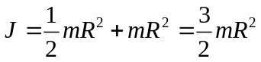
∴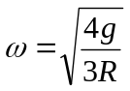 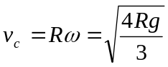 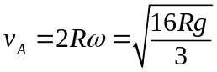
（2）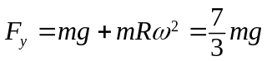，方向向上。

计算题
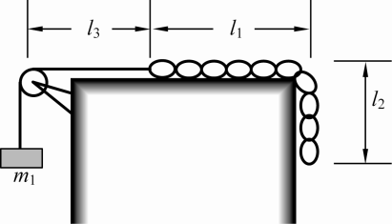
1. 质量m =10 kg、长l =40 cm的链条，放在光滑的水平桌面上，其一端系一细绳，通过滑轮悬挂着质量为m₁ =10 kg的物体，如图所示．t = 0时,系统从静止开始运动，这时l₁ = l₂ =20 cm< l₃．设绳不伸长，轮、绳的质量和轮轴及桌沿的摩擦不计，求当链条刚刚全部滑到桌面上时，物体m₁速度和加速度的大小．

解：分别取m₁和链条m为研究对象，坐标如图．
设链条在桌边悬挂部分为x，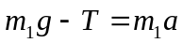，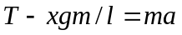，解出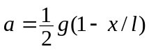
当链条刚刚全部滑到桌面时x = 0，a =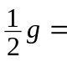 4.9 m/s²
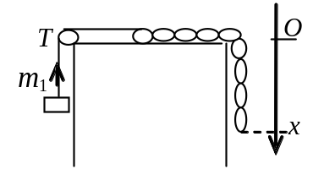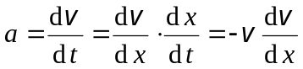
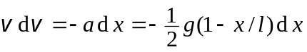
两边积分 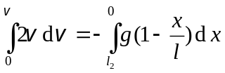
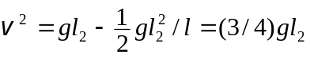 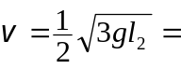1.21 m/s
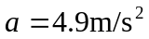，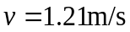。

2. 有一条质量不计的弹簧，当下端悬有质量为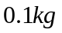的砝码而达到平衡时，弹簧将伸长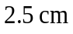。如果将这一弹簧的上端固定在天花板上，下端悬一个质量为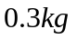的砝码，并将砝码在弹簧原长时由静止释放，求此砝码下降多少距离后开始上升。
解：砝码在运动中只受重力和弹簧给予的弹力作用，牛顿运动方程为
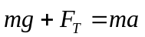
令竖直向下为方向，释放点为坐标原点。有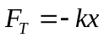，运动方程可写为
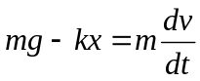 ①
有 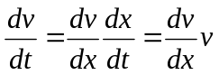 ②
代入①式得到 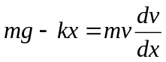 或
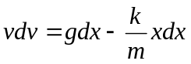 ③
根据初始条件，在开始释放点，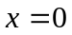，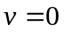。在所求的开始上升点，砝码的速度为零，设此处位置坐标为。对上式两边求定积分
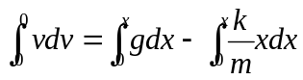
得 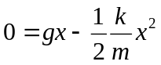
解此方程，得和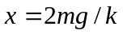。其中为释放点，舍去。即所求的开始上升点。
由已知条件，当砝码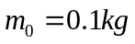时达到平衡，有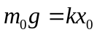，因此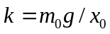，从而
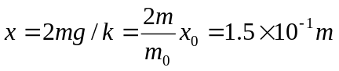
3．如图，质量为 长为 的匀质细杆，可绕端点O 的固定水平轴转动，把杆抬平后无初速地释放，当杆摆至竖直位置时刚好和光滑水平桌面上的小球相碰。小球的转动不计，它的质量和杆相同，并且碰撞是完全弹性的，轴上摩擦也忽略不计，求碰后小球的速度v。
m
o
l
m

解：杆下摆（定轴转动）能量守恒，
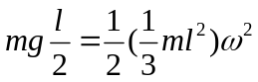
碰时角动量守恒
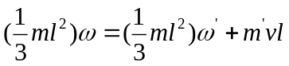
碰时能量守恒
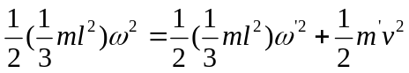
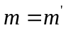
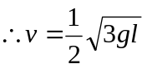

4 如图所示，质量为，半径为的均匀球体沿固定在地面为的斜面上向下作无滑动的纯滚动，求其质心的加速度。
O
R
θ

解：图示球的受力情况：作用在质心上的重力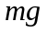，垂直于斜面的支持力，接触质元沿斜面的静摩擦力。若规定沿斜面向下是正方向，并设球体质心加速度为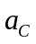，根据质心定理得
C
N
mg
O
f
θ
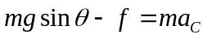 ①
对绕质心的转动，支持力和重力对质心的力矩都为零，只有摩擦力对质心有力矩。若规定垂直纸面向里为正，并设球绕质心转动的角加速度为，则由转动定理可得
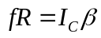 ②
式中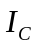是球对过质心且与纸面垂直的轴的转动惯量，
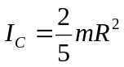 ③
由于球沿斜面作纯滚动，所以与斜面接触的质元相对于地面的瞬时速度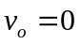，该点即为该时刻的瞬心，质元的实际运动可看成质心平动和绕质心转动的合运动，因此
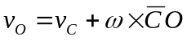
向坐标投影，写成标量式
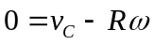
即 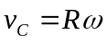
将上式对时间求微商
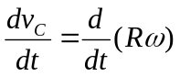
因而 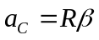 ④
联立①—④式，解得
